Zu verkaufen
Delana- Joy

Rheinländer, Braun, 04 / 2002, Stockmaß 177 cm

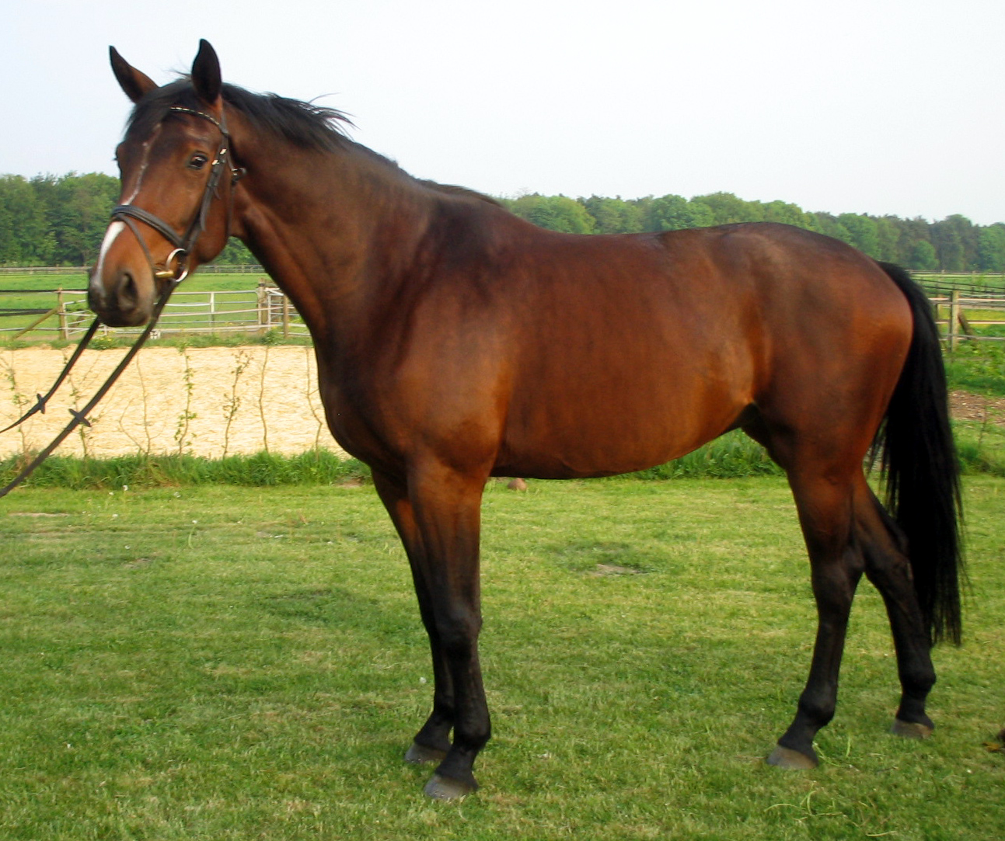

Davignon II
Amerika St.Pr.St.

Captain
Farah Vb.Pr.St.

Dollmann
Clarissa

Dressurnachwuchspferd mit Turniererfahrung (Material platziert) für das große Viereck. Delana-Joy zeichnet sich durch Ihre Rittigkeit und sehr guten Grundgangarten aus. Durch ihre umgängliche Art und ihren Leistungswillen ist sie ideal sowohl für erfahrene als auch für jugendliche Reiter. Delana-Joy stammt aus eigener Zucht und ist in der Herde groß geworden.
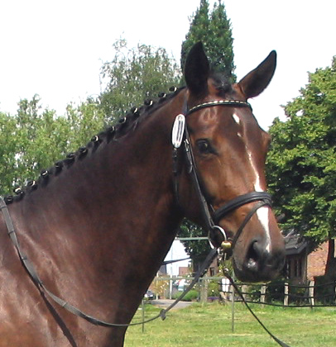

3- j. Stute Delana- Joy  Gestüt Lindenhof  Alte Weseler Straße 41  47475 Kamp Lintfort  Mobil 01 75 / 9 36 34 67  Zucht- & Ausbildungsbetrieb Schiller  Zucht- & Ausbildungsbetrieb Schiller | 01 75 / 9 36 34 67 | 3- j. Stute Delana - Joy | 01 75 / 9 36 34 67 | 3- j. Stute Delana - Joy | 01 75 / 9 36 34 67 | 3- j. Stute Delana - Joy | 01 75 / 9 36 34 67 | 3- j. Stute Delana - Joy | 01 75 / 9 36 34 67

